Quand j’avais à peu près 6-10 ans, je faisais partie d’un groupe de jeunes musiciens qui s’appelait « Les troubadours de demain. » Au début de décembre, nous voyagions aux maisons de retraite et nous jouions et chantions des chants de Noël et Chanoukah pour les résidents. Moi, je jouais de la guitare, mais en effet il y avait aussi des violons, des mandolines, et des tambours. Tout d’abord, nous jouions les chansons festives, et par conséquent, les vieux dansaient. Enfin, ils applaudissaient. Nul doute qu’ils étaient vachement contents. Mon frère, ma mère, et mon père venaient voir les spectacles et nous dinions dans un restaurant après.
‘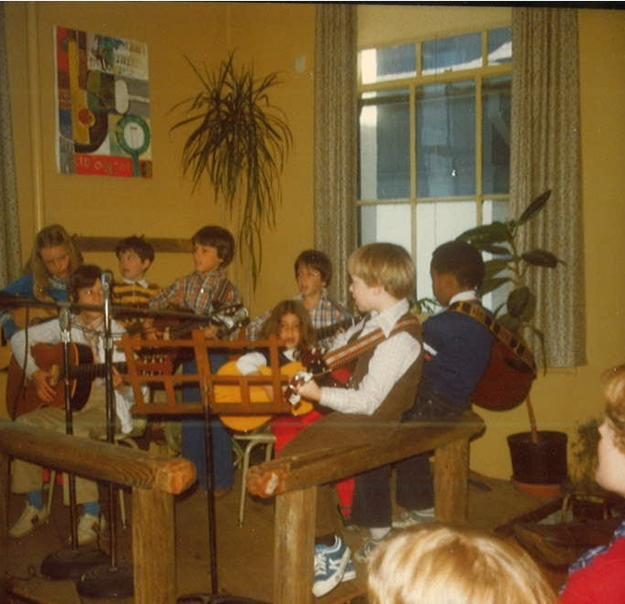
moi

